# 群晖docker安装utorrent下载器

镜像ekho/utorrent  
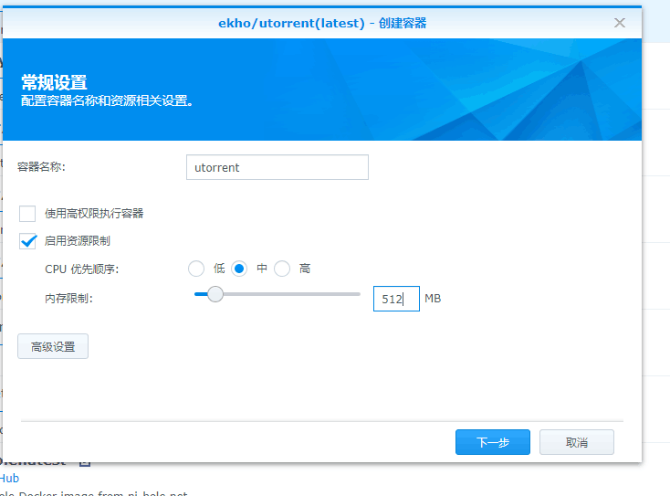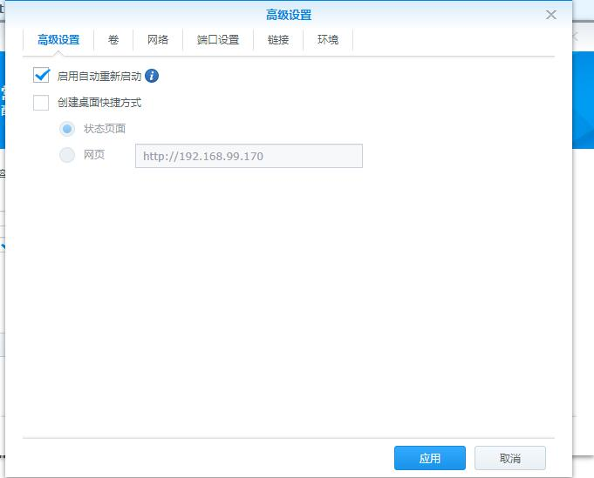  
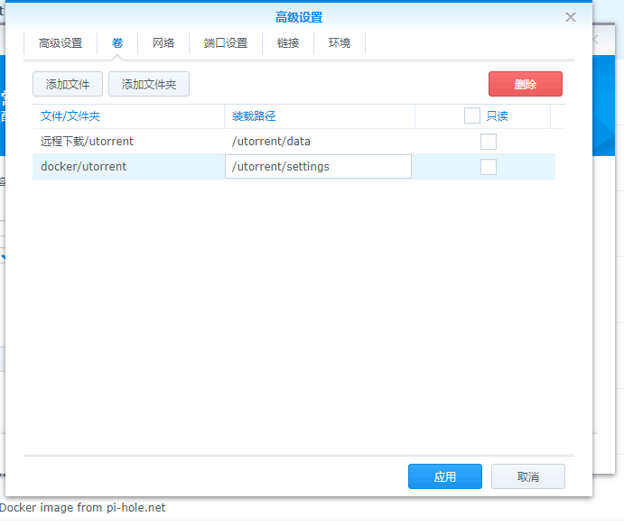  
ut必须8080对8080要不进不了web  
如果提示6881冲突就换个端口  
本地和容器都换 然后在web里改你换的端口  
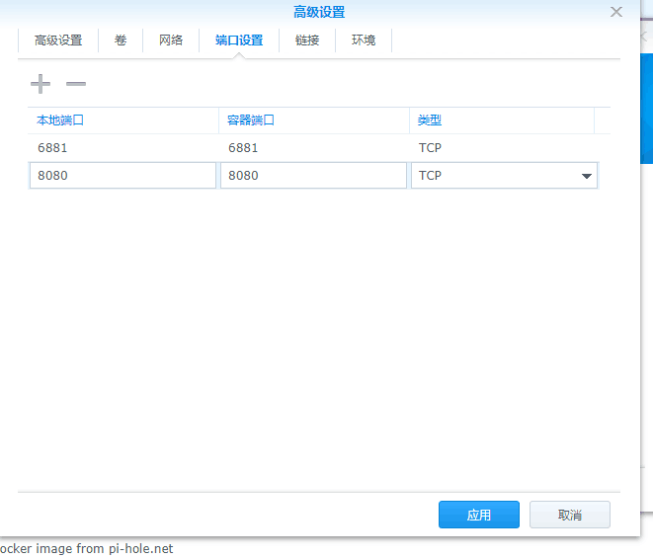

默认admin密码admin

http：//ip： 8080/gui

6881端口冲突换端口web设置

ut6881冲突的在这改端口  
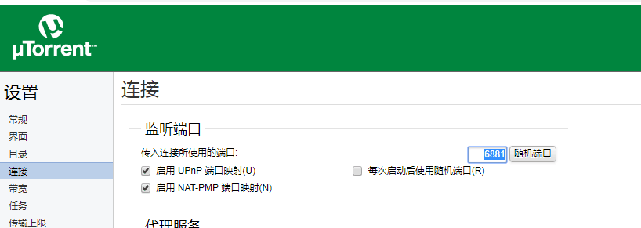  
在这改密码  
